MGA GUHIT LATITUD
GRADE IV
MGA GUHIT LATITUD

ALAMIN MO

Pansinin mo ang larawan
Ano kaya ang pinag-uusapan ng mga bata?
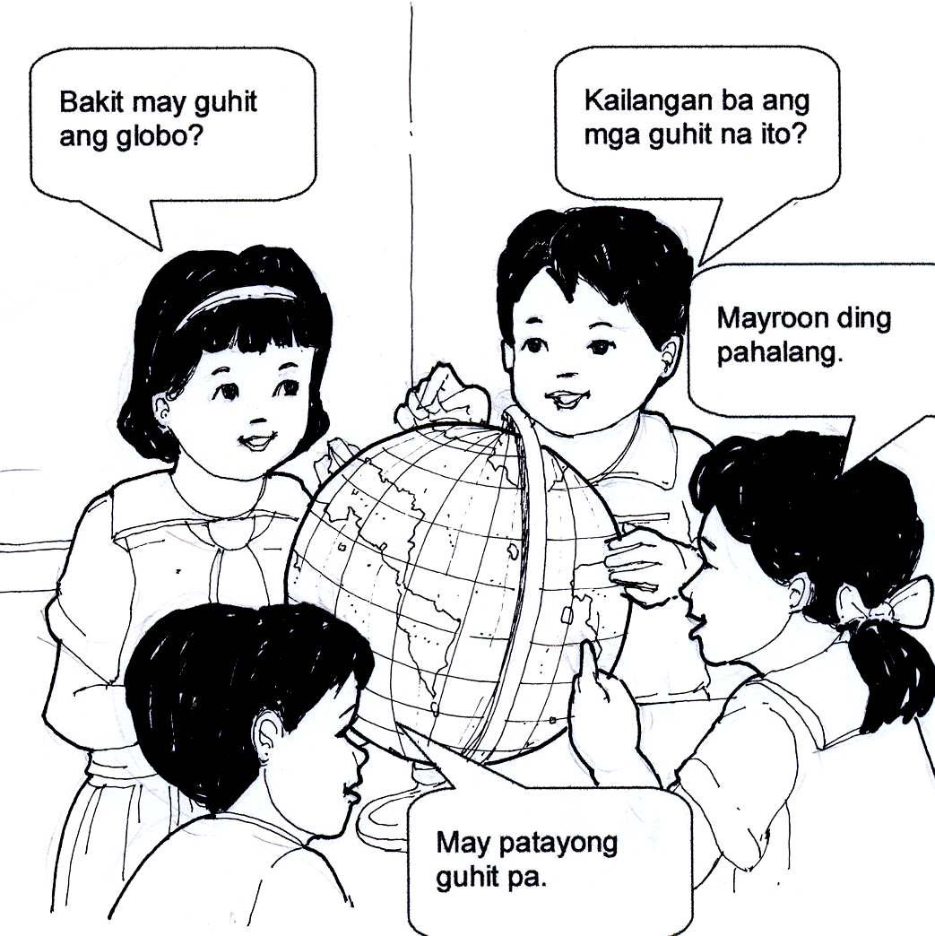

Bakit may guhit ang globo?

Kailangan ba ang mga guhit na ito?

Oo nga, may mga pahalang at patayong guhit nanagpapanagpo

Ano kaya ang gamit ng mga guhit na ito?

Sa pag-aaral ng modyul na ito, matututuhan mo ang tungkol sa sumusunod.

* mga polo * digri
* ekwador * paghanap ng lugar
* mga guhit latitud pahilaga o patimog
o parallels ng ekwador

PAGBALIK-ARALAN MO

Bago mo simulan ang bagong aralin, sagutin mo muna ang mga sumusunod na pagsasanay.

- Punan ng angkop na sagot ang bawat patlang.

1. Ang malaking bahagi ng mundo ay _____.
2. Ang pinakamalaking anyong tubig ay ang _____.
- Ang pinakamalaking anyong lupa ay ang _____.
- Ang modelo ng mundo ay tinatawag na _____.
- Ang pinakamalaking kontinente ng mundo ay ang _____.
- Ang pinakamaliit na kontinente at binubuo ng isang bansa ay ang _____.
- Ang magkarugtong na kontinente ng Europa at Asia ay tinatawag na _____.

- Itala sa ibaba ang mga kontinente ng mundo.

1. ________ 5. ________
2. ________ 6. ________
3. ________ 7. ________
- ________

C. Itala ang mga pangunahing karagatan sa mundo.

1. ________ 3. ________
2. ________ 4. ________

PAG-ARALAN MO



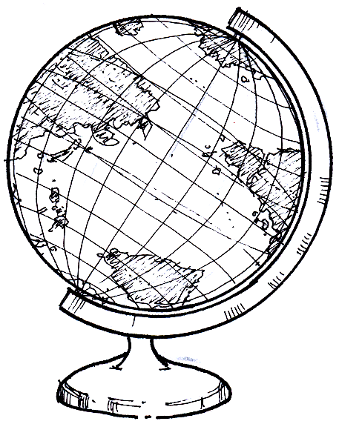

Ito ang globo, ang globo ay isang panalot na kopya o modelo ng mundo. Makikita natinsa globo ang lakiat lawak ng mga iba’t ibang lugar sa mundo. Gayundin ang mga bahaging lupa at tubig.

Ano pa ang nakikita mo sa globo? May mga guhit, hindi ba?

Sa pag-aaral na iyong gagawin, matututuhan mo kung bakit inilagay ang mga guhit sa globo.

Ano-ano kaya ang mga guhit na makikita sa globo?

Sige, magpatuloy ka.
Basahin ito.

Ang Ekwador at mga Polo

May mga guhit ang globo at mapa. Inilagay ang mga guhit na ito upang higit nating maunawaan ang mundo. Ang mga guhit na ito ay likhang-isip lamang. Hindi ito makikita sa tunay na mundo ngunit mahalaga ito upang mas madali nating matukoy ang eksaktong kinalalagyan ng bawat lugar sa mundo.
Suriin ang krokis (sketch) sa ibaba.

Ekwador – ang tawag sa pabilog na guhit sa gitna. Hinahati nito ang globo sa dalawang magsinlaking bahagi. Ang bahagi namang nasa itaas ng ekwador ay tinatawag na Hilagang Hatingglobo (Northern Hemosphere) Samantalang ang bahagi namang nasa ibaba ng ekwador ay tinatawag na Timog Hatingglobo (Southern Hemosphere). Matatagpuan ang ekwador sa 0° latitud.

Ang bawat hati ang globo ay tinatawag na hatingglobo. Hilagang hatingglobo ang tawag sa bahaging nasa hilaga ng ekwador. Tinatawag namang Timog hatingglobo ang bahaging nasa timog ng ekwador.

Makikita naman sa magkabilang dulo ng mundo ang mga polo. Polong hilaga ang tawag sa polong nasa hilaga. Ito ang pinakamalayong lugar sa hilaga ng ekwador. Ang polong nasa timog ay tinatawag na Polong timog. Ito ang pinakamalayong pook sa timog ng ekwador.

POLONG HILAGA
HILAGANG HATINGGLOBO

K
S
EKWADOR

POLONG TIMOG
TIMOG HATINGGLOBO

May iba pang guhit na pahalang sa globo. Ang mga guhit na ito ay kaagapay ng ekwador. Ito ang mga guhit latitud.

Tinatawag ding mga parallel ang mga guhit latitud.
Polong Hilaga

Polong Timog

Polong Hilaga

Ekwador

Ang mga parallel o guhit latitud ay mga guhit na pabilog. Sa mga guhit na pabilog, and ekwador ang pinakamalaking bilog. Ang tuldok sa polong hilaga at polong timog ang pinakamaliit. Mapapansin na ang mga guhit na ito ay papaliit habang papalayo sa ekwador.
Polong Hilaga

Hilagang Guhit
Latitud

Timog Guhit
Latitud

Polong Timog

Ang mga guhit latitude o parallel ay matatagpuan sa magkabilang panig ng ekwador. Ang mga guhit na nasa hilaga ng ekwador ay tinatawag na hilagang guhit latitud. Ang mga guhit sa dakong timog ng ekwador ay tinatawag na timog guhit latitud.

Ang mga guhit na ito ay pawang nasa isip lamang. Inilagay ang mga ito sa globo at mapa upang makatulong sa paghanap ng isang lugar.

Pag-aralan mo ang krokis ng globo sa ibaba.

Ang ekwador ay may bilang na 0°. Papataas ang digri ng mga guhit latitud o parallels habang papalayo ito sa ekwador.

Ang layo ng Polong Timog at Polong Hilaga mula sa ekwador ay 90°.

Ang digri ng latitud ang nagsasabi kung gaano kalayo ang isang lugar sa hilaga o timog ng ekwador.

Sa pagsulat ng digri ng latitud, ang Hilaga (H) o Timog (T) ay idinaragdag upang masabi kung ang lugar ay matatagpuan sa hilaga o timog ng ekwador.

Hal. 15° H latitud o 15° Timog latitude.

PAGSANAYAN MO

Subukin mong sagutin ang mga pagsasanay sa ibaba upang mapagtibay ang iyong kaalaman. Gawin ito sa iyong kuwadernong sagutan.

A. Sagutin ang sumusunod na tanong.

- Ano ang tawag sa mga pabilog ng guhit na kaagapay ng Ekwador?

- Aling guhit latitud ang pinakamalaking bilog?

- Aling mga bilog ang pinakamaliit at pinakamalayo sa ekwador?

- Ano ang nangyayari sa mga guhit latitud habang papalayo sa ekwador?

- Ano ang ginagamit na panukat sa layo ng lugar mula sa ekwador?

- Bakit mahalaga ang ekwador?

- Bakit mahalaga ang Prime Meridian?

B. Pag-aralan ang krokis (sketch). Ibigay ang pangalan ng bahaging may bilang.
1. ______________

2. ______________

3. ______________

4. ______________

5. ______________

- Alin ang tinutukoy sa Hanay A? Piliin ang sagot sa Hanay B. Isulat lamang ang titik ng tamang sagot.

HANAY A | HANAY B
1. Magkabilang dulo ng mundo | a. Ekwador
2. Pahalang na guhit sa gitna ng | b. Polong Timog
Globo
 | c. Hatingglobo
3. Kalahating bahagi ng globo na
nasa hilaga o timog ng | d. Polo
ekwador
 | e. Kontinente
4. Pinakamalayong lugar sa
hilaga ng ekwador | f. Karagatan
5. Pinakamalayong lugar sa | g. Polong Hilaga
timog mula sa ekwador

TANDAAN MO

- Ang ekwador ay pabilog na guhit na humahati sa mundo sa Hilaga at Timog Hatingglobo.
- Ang mga guhit latitud o parallel ay mga guhit na kaagapay ng ekwador.
- Ang guhit latitud o parallel ay nagmumula sa silangan patungo sa kanluran.
- Mga pabilog na guhit ang guhit latitud. Lumiliit ang bilog habang papalayo sa ekwador.
- Ang layo o distansiya ng isang lugar mula sa ekwador pahilaga at patimog ay sinusukat sa digri (° lat.).
- Ang mga bilang ng guhit latitud ay 0° mula sa ekwador hanggang 90° sa Polong Hilaga at Polong Timog.
- Ginagamit ang H o T upang malaman kung ang lugar ay nasa hilaga o timog hatingglobo.

ISAPUSO MO

Sagutin mo nang buong katapatan ang mga tanong sa ibaba. Isulat ang iyong sagot sa kwadernong sagutan.

    - Nakadama ka ba ng kasiyahan nang matutuhan mo ang iba’t-ibang bahagi ng globo? Bakit?

B. Ano ang iyong gagawin upang higit kang masanay sa paggamit ng globo?

GAWIN MO



Iguhit mo ang globo.
Ipakita rito ang mga guhit latitud o mga parallel.
Lagyan ng label.

- ang ekwador
- polong hilaga
- polong timog
- hilagang hatingglobo
- timog hatingglobo

PAGTATAYA



Ngayon gawin mo ang mga pagtataya sa ibaba upang masukat mo ang iyong nalalaman. Isulat mo ang iyong sagot sa kwadernong sagutan.

A. Piliin ang titik ng tamang sagot.

- Ang magkabilang dulo ng mundo ay tinatawag na _______.

- globo
B. polo
C. hatingglobo
D. ekwador
- Ang pinakamalayong lugar sa hilaga mula sa ekwador ay _______.

A. Polong Hilaga
B. Polong Timog
C. Hilagang Hatingglobo
D. Timog Hatingglobo

3. Ang guhit na likhang isip lamang at hinahati ang globo sa gitna ay _______.

A. guhit latitud
B. hatingglobo
- ekwador
- digri

4. Ginagamit na panukat ng layo o distansiya ng lugar pahilaga o patimog ng ekwador.

A. metro
B. iskala
C. digri
D. polo

- Ang mga pahalang na guhit na kaagapay ng ekwador ay _______.

A. hating globo
B. guhit latitud
C. Polong Hilaga
D. Polong Timog

B. Pag-aralan ang krokis ng globo sa ibaba.
Piliin ang titik ng tamang sagot. Isulat ito sa sagutang papel.

8

1. Saan matatagpuan ang ?

- 75° H Latitud
- 45° H Latitud
- 30° H Latitud
- 15° H Latitud

2. Saang guhit makikita ang 8?

- 30° T Latitud
- 30° H Latitud
- 35° T Latitud
- 35° H Latitud

3. Alin ang pinakamalayong lugar sa timog ng ekwador?

A. B. C. D.

4. Ano ang makikita sa 15° Hilagang latitud?

A. B. C. D. ?

5. Saan matatagpuan ang ?

- Sa 30° T latitud
- Sa 45° T latitud
- Sa 60° H latitud
- Sa 30° H latitud

C. Pag-aralan ang krokis at sagutin ang mga kasunod na tanong.
Polong Hilaga

Polong Timog

- Sa anong digri nakatayo si Ekwador?

2. Saang guhit nakatayo si A?

- Gaano kalayo si A mula sa Ekwador?

- Gaano kalayo si B mula sa Ekwador?

5. Aling mga titik ang pinakamalayo mula sa Ekwador?
Gaano ang layo ng mga ito?

6. Sa aling bahagi naman ng globo matatagpuan sina A, B, C, D. E at F?

7. Sa aling bahagi naman ng globo matatagpuan sina G, H, I, J, K, L?

8. Sino ang nakatayo sa 30° Timog ng Ekwador?

9. Sino ang nasa 45° hilaga ng Ekwador?

10. Saang hatingglobo makikita ang D?

11. Saang hatingglobo makikita ang C?

12. Ilang digri ang layo ng H sa ekwador?

- Anong salita ang nawawala?
Ilagay ang titik sa bawat parisukat?

1. Hinahati ang globo sa hilaga at timog hatingglobo at pinakamalaking bilog.

2. Ibang tawag sa mga guhit latitud.

3. Ginagamit na panukat ng layo ng lugar pahilaga o patimog ng ekwador.

4. Pinakamaliit na bilog ng guhit latitud ay matatagpuan sa mga _______.

5. Ang mga guhit sa globo ay hindi makikita sa tunay na mundo. Ito ay mga _______.

Binabati kita at matagumpay mong natapos ang modyul na ito! Maaari mo na ngayong simulan ang susunod na modyul.

